메인 전원부 BMS
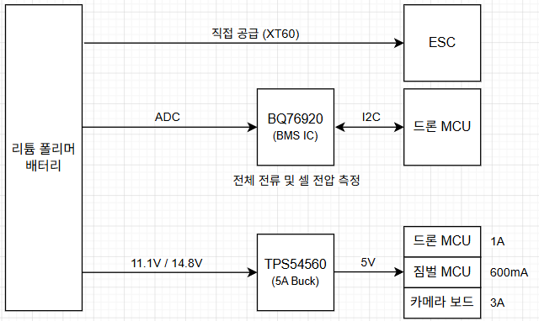
- BQ76920 : BMS IC, 전체 전류 및 셀 전압 측정
- 3셀~5셀의 리튬 폴리머 배터리 팩의 전압·전류 모니터링 IC
- BAT 입력을 받아 내부 LDO에서 약 3.3 V (AVDD)를 생성해 칩을 구동
- 공급 전압 -0.3~25V (Vbat) – 배터리 전압 사용
- 입력 전압 -0.3~n x 7.2V – 셀 단자에서 측정하는 전압
- Shutdown 전압 3.6V – 3.6V 이하가 되면 IC 비활성화
- I2C를 이용하여 모니터링 – 0~3.6V 100kHz
- TPS54560 (5A Buck) : Step Down DC-DC Converter
- 동작 전압 4.5~60V
- 출력 전압 0.8~58.8V
- 100kHz ~ 2.5MHz (RT저항으로 설정) – 노이즈 제거 필수
- 보호 기능
  - 과전류 보호 : Cycle-by-Cycle 전류 제한 (typ 7.5A)
  - 과전압 보호 (OVP) : FB > 109% Vref 시 FET 즉시 차단

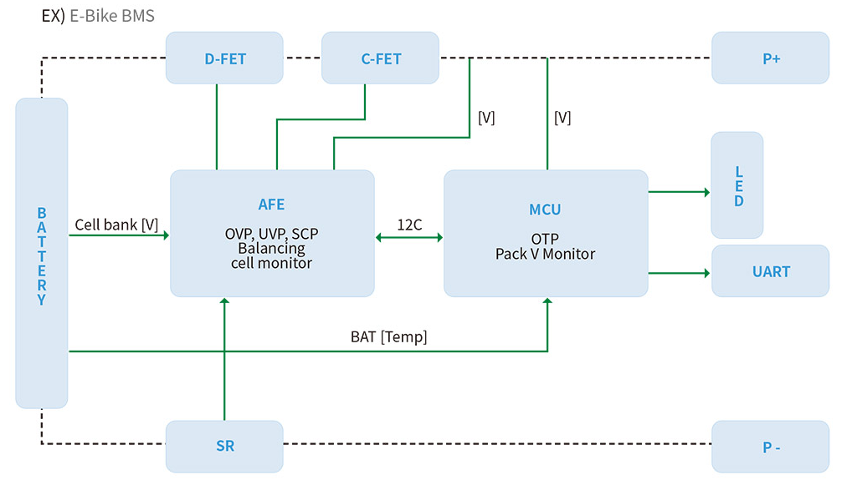
참고, 티와이모듈코리아의 전기자전거 BMS 구조
- AFE (Analog Front End)
  - Cell bank [V]: 각 배터리 셀의 전압을 측정
  - OVP, UVP, SCP: 과전압(OVP), 저전압(UVP), 단락(SCP) 등 위험 상황이 발생하면 즉시 전원을 차단하는 보호 기능
  - Balancing: 셀들 간의 전압 차이를 조절
- 전원 차단 스위치 (FET)
  - D-FET (Discharge FET): 배터리를 방전할 때 사용하는 스위치
  - C-FET (Charge FET): 배터리를 충전할 때 사용하는 스위치
- 측정 및 외부 연결
  - SR (Shunt Resistor): 전류가 얼마나 흐르는지 정밀하게 측정
  - BAT [Temp]: 배터리의 온도를 감지하여 과열을 방지
- MCU (Microcontroller Unit)
  - OTP: 설정값이나 데이터를 저장하는 메모리
  - Pack V Monitor: 전체 배터리 팩의 전압을 통합적으로 감시
  - I2C: AFE와 MCU 사이에서 데이터를 주고받는 통신
- BQ76520: Cell bank, OVP, UVP, SCP, Balancing 기능 내장

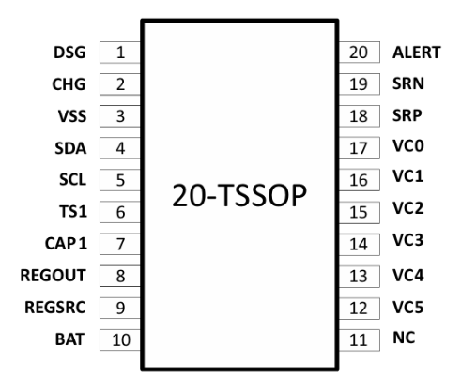
BQ76920 : BMS IC, 전체 전류 및 셀 전압 측정
Vbat : PACK(+)
VC0~VC5 : 셀 전압
SRP/SRN : 전류 측정 ADC
VSS : PACK(-)
REGOUT : 3.3V/20mA (LDO)
SCL/SDA : 100kHz/3.3V (주소 0x08/0x18)
ALERT : 인터럽트 (이벤트 발생, LOW)
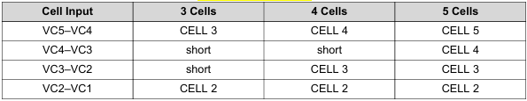
사용하지 않는 VC 핀은 오픈시키지 말고, 바로 위 핀과 연결

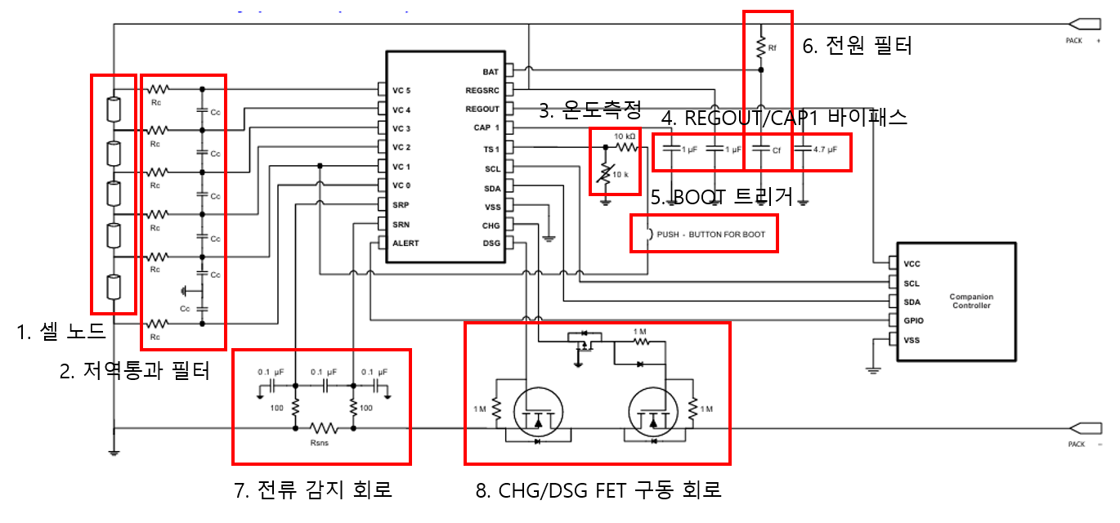
- 셀 노드
  - 리튬 폴리머 각각의 셀 (3 Cell : 11.1V, 4 Cell : 14.8V)
- 저역통과 필터
  - VCx 핀으로 들어오는 셀 전압의 노이즈 제거 + ESD 보호
    - RC 필터로 노이즈 제거
    - ESD 다이오드로 정전기 보호
    - PCB 레이아웃 최적화로 간섭 최소화
- 온도 측정 회로
  - TS1과 VC1사이에 NTC 서미스터를 분압으로 연결
    - VC1 전압을 기준으로 TS1의 저항 변화를 읽어 온도를 계산
- REGOUT/CAP1 바이패스
  - REGOUT : 내부 LDO 출력 (3.3 V)
  - CAP1 : LDO 안정화용 커패시터 연결 단자
- BOOT 트리거
  - BOOT 버튼은 칩을 깨우는 스위치
- 전원 필터
  - BAT 핀 전원 안정화, 고주파 노이즈 바이패스
- 전류 감지 회로
  - 션트 저항(Rsns)과 연결된 SRP와 SRN핀을 가지고 전압을 측정
    - 16비트 ADC로 변환 (±200 mV, LSB: 8.44 µV)

- CHG/DSG FET 구동 회로
  - 과충전, 과방전, 단락으로부터 보호하는 회로
    - PACK- 라인을 물리적으로 끊어서 차단
  - CHG : Charge (충전) 스위치 – 셀 전압이 너무 높으면 전류 차단
  - DSG : Discharge (방전) 스위치 – 셀 전압이 낮으면 전류 차단
  - 하드웨어에서 자동으로 차단을 진행
    - 드론의 전류를 갑자기 차단시키면 위험해서 사용 X
    - DSG and CHG are outputs and may be left unconnected if not used.

I²C로 제어 (8.5 Register Maps)
상태/제어 레지스터
주소 | 이름 | 설명
0x00 | SYS_STAT | 이벤트 발생을 알림 (MCU에서 1을 줘서 Clear)
0x04 | SYS_CTRL1 | ADC / 온도 / SHIP / LOAD 기능 활성화 (1)
0x05 | SYS_CTRL2 | Coulomb Counter / CHG / DSG 기능 활성화

셀 밸런싱 제어
주소 | 이름 | 설명
0x01 | CELLBAL1 | VC1 to VC5, 셀의 전압을 측정하는 주기

보호 설정
주소 | 이름 | 설명
0x06 | PROTECT1 | OCD와 SCD의 Thresholds와 Delay 속도 설정
0x07 | PROTECT2 | 임계 전류, 방전 시간 설정
0x08 | PROTECT3 | 과전압/과전류 지연 시간 설정
0x09 | OV_TRIP | 과전압 상태 판단 값
0x0A | UV_TRIP | 저전압 상태 판단 값

필수 초기화 레지스터
주소 | 이름 | 설명
0x0B | CC_CFG | 반드시 0x19로 설정

측정값 읽기 (Read-Only)
주소 | 이름 | 설명
0x0C~0x29 | VCx_HI/LO | 셀 전압의 값 레지스터 (14-bit)
0x2A/0x2B | BAT_HI/LO | 전체 팩 전압 (16-bit)
0x2C/0x2D | TS1_HI/LO | 온도 ADC raw값 (14-bit)
0x32/0x33 | CC_HI/LO | 쿨롱카운터 값 (16비트 2의 보수, 전류 계산용)

ADC 캘리브레이션 (Read-Only, EEPROM) (Read-Only)
주소 | 이름 | 설명
0x50 | ADCGAIN1 | ADC GAIN offset upper 설정
0x59 | ADCGAIN2 | ADC GAIN offset lower 설정
0x51 | ADCOFFSET | ADC 측정 시 발생하는 영점 오차를 보정
ADCGAIN1 (0x50): bit[3:2] → GAIN[4:3]
ADCGAIN2 (0x59): bit[7:5] → GAIN[2:0]
ADCGAIN = (ADCGAIN1[3:2] << 3) | (ADCGAIN2[7:5]) - 단위: µV/LSB
V(mV) = ADCGAIN(µV/LSB) × raw값 / 1000 + ADCOFFSET(mV)

Buck과 LDO 차이

비동기식/동기식 Buck

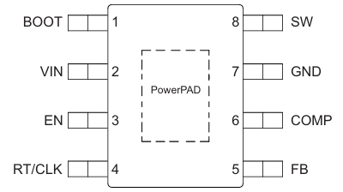
TPS54560 (5A Buck) : 비동기 Buck Converter
BOOT : Bootstrap Pin, 게이트 구동 전원 핀
EN : 칩을 켜고 끄는 Enable 핀 (0~8.4V)
RT/CLK : 스위칭 주파수 설정/외부 클럭 동기화
SW : 내부 High-side MOSFET의 소스(출력) 핀
COMP : 내부 에러 앰프가 COMP 전압을 조절
FB : 출력전압 피드백 입력
*High-side MOSFET : ON/OFF 스위칭하면서 평균 전압을 생성
*Bootstrap : 추가 전원 없이 내부의 커패시터를 이용해 스스로 전압을 높여 스위치를 켜는 기술
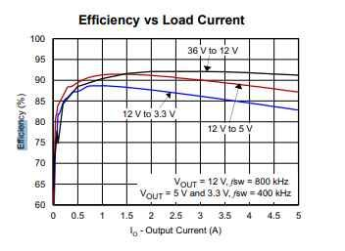
예상 발열량
4 Cell 배터리 (16.8V→5V/5A)
최대 전압 상태를 고려 16.8V = 4×4.2V
열효율 예상 83%, 최악 80%
출력 전력: 25W (=5V×5A)
입력 전력: 약 31W (25W×0.80)
열 계산 최적의 열 배출 시
Junction-to-case bottom (3.6 °C/W)
6W×10 °C/W = 60°C (마진을 준 상태)
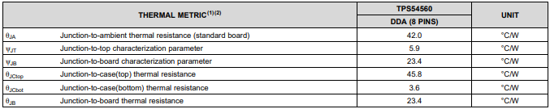
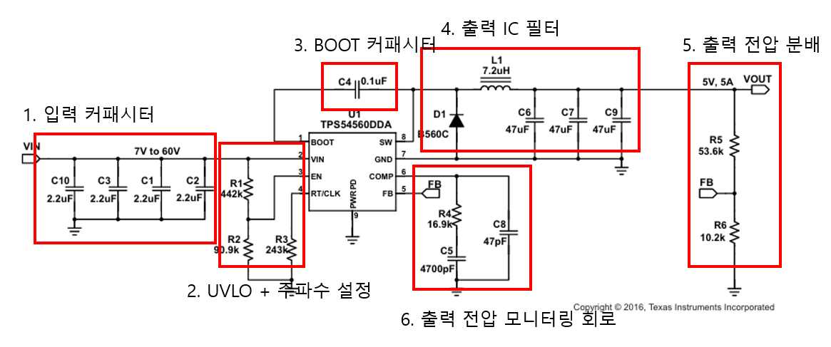
최소 입력전압 계산식
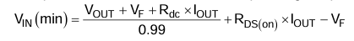
*이 Buck IC가 원하는 VOUT을 만들기 위해 최소 몇 V 이상의 입력전압이 필요한가?
출력전압 설정 저항
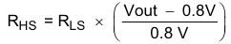
*Buck IC는 출력전압을 직접 아는 것이 아니라, FB 피드백 핀 전압을 보고 조절
스위칭 주파수 fSW에 맞는 RT 값을 계산
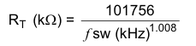
*Buck 컨버터는 MOSFET을 빠르게 ON/OFF하면서 동작
- 스위칭 주파수가 높으면, 인덕터와 커패시터를 작게 가능
- 스위칭 주파수가 낮으면, 스위칭 횟수가 줄어들기 때문에 스위칭 손실(발열) 감소
RT 값으로 스위칭 주파수 계산
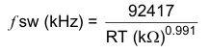
소프트 스타트 시간
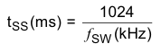
최소 인덕터 값
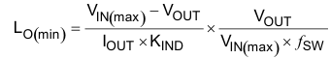
*전류의 리플 방지
출력 커패시터 계산
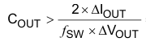
*출력 커패시터는 출력전압을 안정적으로 유지하는 역할

